Két díjjal is jutalmazták a kecskeméti Mercedes-Benz Gyár környezetvédelmi projektjét
Egy projekt, két díj: a Mercedes Benz Manufacturing Hungary Kft. elnyerte a Trade magazin versenyén a Fenntarthatóság szimbóluma elismerést, valamint a Green Cloud és a Portfolio Csoport közös Green Awards különdíját egy mesterséges partifecskeköltőfal létrehozásáért és hosszú távú gondozásáért.
Mind a Portfolio.hu Green Awards, mind a Trade magazin Fenntarthatóság szimbóluma versenyén díjjal jutalmazták a kecskeméti Mercedes-Benz Gyár partifecske-költőfal kialakítását célzó környezetvédelmi kezdeményezését. A környezetvédelmi projekt célja, hogy egy biztonságos költőhely kialakításán keresztül támogassa a madarak fajfenntartását és segítse a populáció tanulmányozását. Az utóbbi években jelentősen megfogyatkozott a partifecske-állomány, a megmentésükre indult projekt sikeres megvalósítását pedig két díjjal is jutalmazták: elnyerte a Trade magazin versenyén a Fenntarthatóság szimbóluma elismerést CSR környezeti kategóriában, valamint kiérdemelte a Kuratórium Különdíját a Green Cloud és a Portfolio Csoport Green Awards 2025 versenyén.
A kezdeményezés a Kiskunsági Nemzeti Park szakembereinek közreműködésével valósulhatott meg. Az első madárgyűrűzés 2024-ben zajlott a Mercedes-Benz Gyár területén, így idén az első összehasonlító adatok természetvédelmi szempontból is nagy jelentőséggel bírnak, ugyanis a gyűrűzés által nyert információ segít a populáció nyomon követésében. Az idei madárgyűrűzési eseményen nemcsak a vállalat munkatársai, hanem a kecskeméti Mercedes-Benz Általános Iskola és Gimnázium diákjai is részt vettek, sőt a gyerekek aktívan be is kapcsolódtak mind a megfigyelésbe, mind az ismeretterjesztő tevékenységekbe. A projektnek köszönhetően pedig legalább 10 évre biztosított a partifecskék költése a gyárnál.
E kezdeményezés mellett számos további fenntarthatósági projekt és intézkedés valósult meg a kecskeméti gyárban az elmúlt években. A vállalat célul tűzte ki a zöld területek ökológiai értékének növelését. Így jött létre például egy 150 fából és 350 cserjéből álló liget, emellett a gyár egész területén találunk madáretetőket és odúkat is. A meglévő területeket koncepcionálisan átalakítva a Mercedes-Benz kecskeméti üzeme több teret tud biztosítani a különböző állat és növényfajoknak.
„Gyárunk alapítása óta nagy figyelmet fordítunk arra, hogy munkatársaink környezettudatosságát hosszú távon támogassuk. Lenyűgöző, hogy mennyi kollégánk törekszik saját ötleteivel, lelkesedésével – a gyártáshoz kapcsolódó mindennapi feladatok ellátása mellett is – aktívan védeni környezetünket. Büszke vagyok arra, hogy ez a csapatszellem és elkötelezettség idén kétszeresen is elismerést nyert. Az olyan környezetvédelmi projektek, mint a partifecske költőfal építése, biztosítják, hogy hosszú távon is jó példát tudjunk mutatni a felelős működésben.” - Jens Bühler, a Mercedes-Benz Manufacturing Hungary Kft. ügyvezetője és gyártásért felelős igazgatója
„A kecskeméti Mercedes-Benz Gyár fennállása során mindig kiemelt figyelmet fordított a fenntarthatóságra – legyen szó az energiafelhasználásról, a vízgazdálkodásról vagy éppen a környezet biodiverzitásához való hozzájárulásról. Az évek során rendre sikerrel értük el kitűzött, gyakran ambíciózus céljainkat is. Ezért is nagy megtiszteltetés számunkra, hogy a tavalyi CSR Hungary 2024-en nyert díjunkat követően idén a szakmai zsűrik két esetben is kitüntették a projektünket.” - Stefanie Maihöfer, a Mercedes-Benz Manufacturing Hungary Kft. fenntartható infrastruktúráért felelős igazgatója
Sajtókapcsolat:
- Márta Judit
- +36 30 777 6266
- judit.marta@mercedes-benz.com
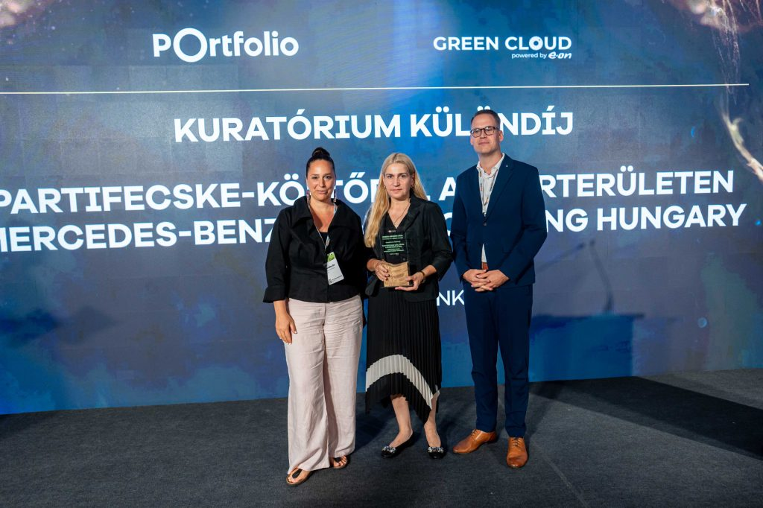 | © Berecz Valter, Portfolio
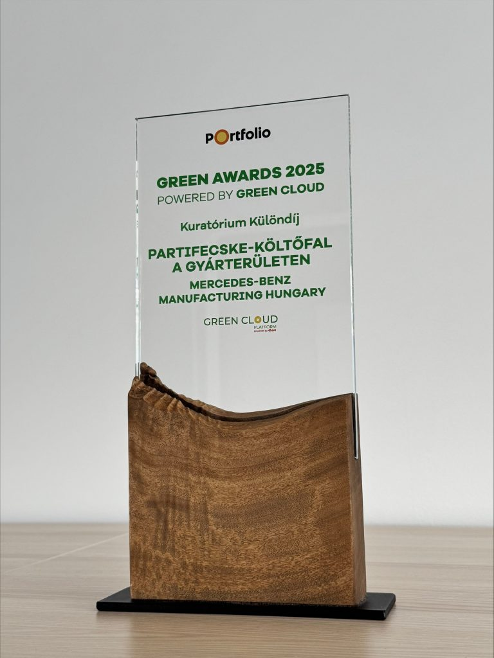 | © Mercedes-Benz Manufacturing Hungary Kft.
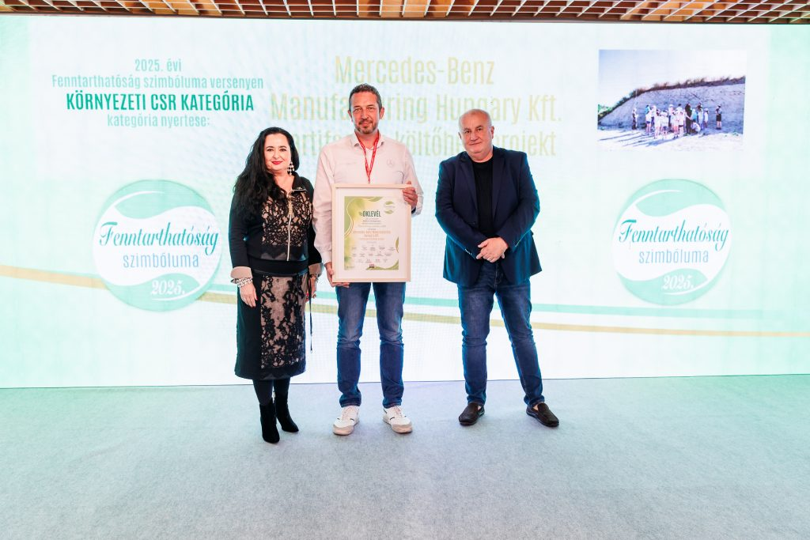 | © Trade Magazin
Eredeti tartalom: Mercedes Benz Manufacturing Hungary Kft.
Továbbította: Helló Sajtó! Üzleti Sajtószolgálat
Ez a sajtóközlemény a következő linken érhető el:

